МИНИСТЕРСТВО КУЛЬТУРЫ РОССИЙСКОЙ ФЕДЕРАЦИИ
ГОСУДАРСТВЕННОЕ УЧИЛИЩЕ ЦИРКОВОГО И ЭСТРАДНОЮ ИСКУССТВА ИМЕНИ М. Н. РУМЯНЦЕВА (КАРАНДАША)

КРАТКИЙ СЛОВАРЬ

Специальной терминологии
По основным жанрам циркового искусства

Утверждено заседанием Совета ГУЦЭИ
«31» 08 1999 года

Составитель: педагог по акробатике и специализации Б. Д. Москаленко

Москва - 2000

Настоящий словарь не претендует на полное изложение цирковой терминологии. Здесь приведены основные термины по акробатике, гимнастике, эквилибристике.
Словарь является учебным пособием для иностранных учащихся, обучающихся цирковым специальностям в цирковых училищах.
В приложении даны наиболее употребляемые слова и термины, приведённые в алфавитном порядке русского языка с переводом на французский, английский, немецкий и испанский языки.
Особенности данного словаря - приведённые рисунки - могут служить методической иллюстрацией (пояснением) выполнения указанного элемента.

Составил педагог по специализации ГУЦЭИ
Москаленко Б. Д.

ЧЕЛОВЕК
(ИСПОЛНИТЕЛЬ)
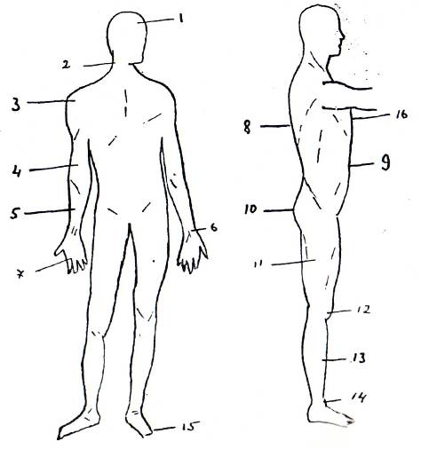
1. Голова; 2. Шея; 3. Плечо; 4. Плечо; 5. Предплечье; 6. Запястье;
7. Кисть; 8. Спина; 9. Живот; 10. Таз; 11. Бедро; 12. Колено;
13. Голень; 14. Голеностоп; 15. Носок; 16. Грудь.

АКРОБАТИКА
ПРЫЖКОВАЯ

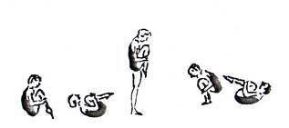
Группировка
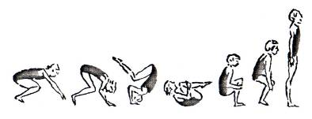
Кульбит

РАВНОВЕСИЕ
Стойка на Стойка на 3-х Стойка на руках
лопатках точках
(березка)

ГИБКОСТЬ И РАСТЯЖКА

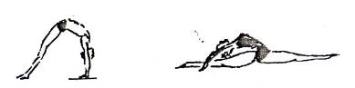
Мост Шпагат
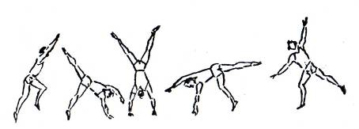
Колесо (боковое)
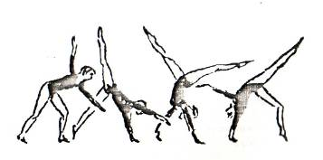
Колесо (арабское)

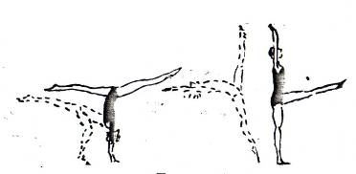
Перекидка

ТЕМПОВЫЕ ЭЛЕМЕНТЫ
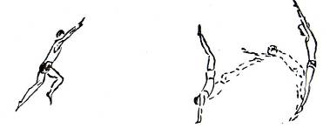
Вальсет (подскок) Курбет
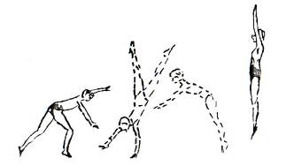
Рондат

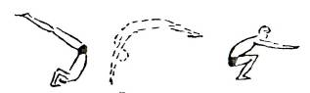
Лягскач

ТЕМПОВЫЕ ПЕРЕВОРОТЫ
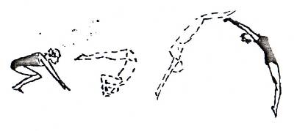
Копфшпрунг
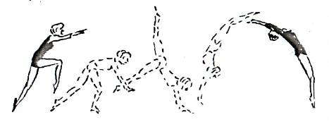
Фордершпрунг на 2 ноги
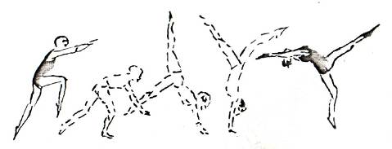
Фордершпрунг на 1 ногу

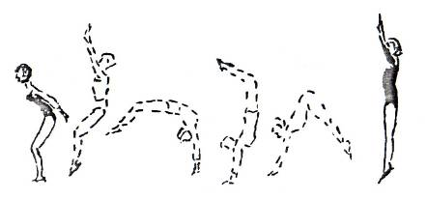
Флик-фляк

САЛЬТО-МОРТАЛЕ
в группировке согнувшись прогнувшись
(бланш)
в полугруппировке выпрямившись боковое (арабское)
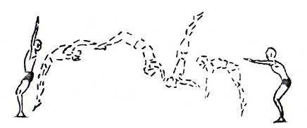
темповое
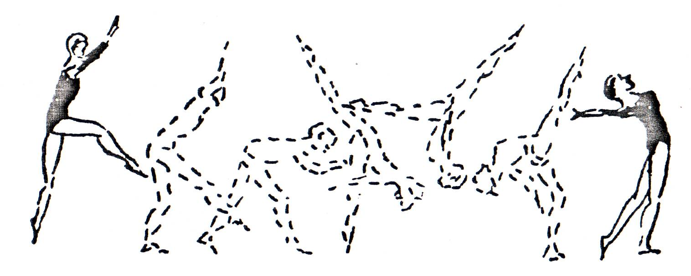
маховое
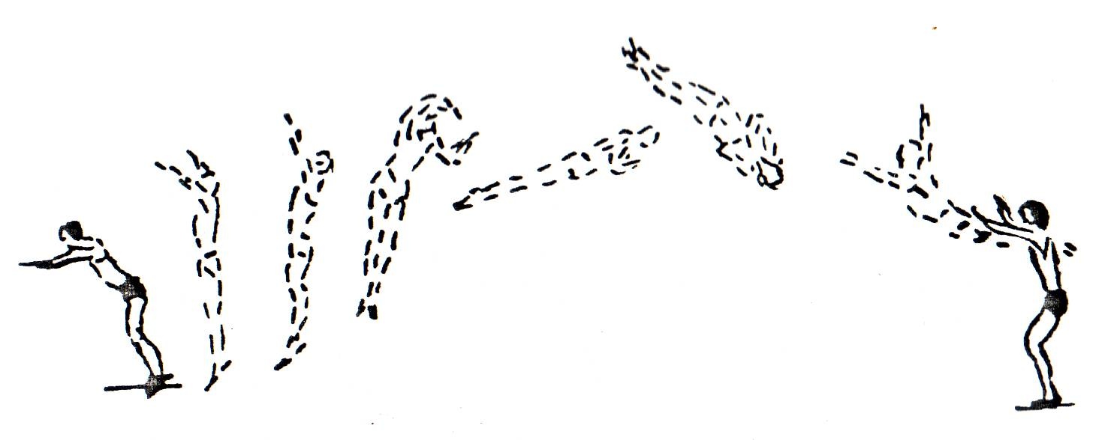
пируэт

ГРУППОВЫЕ УПРАЖНЕНИЯ

ХВАТЫ
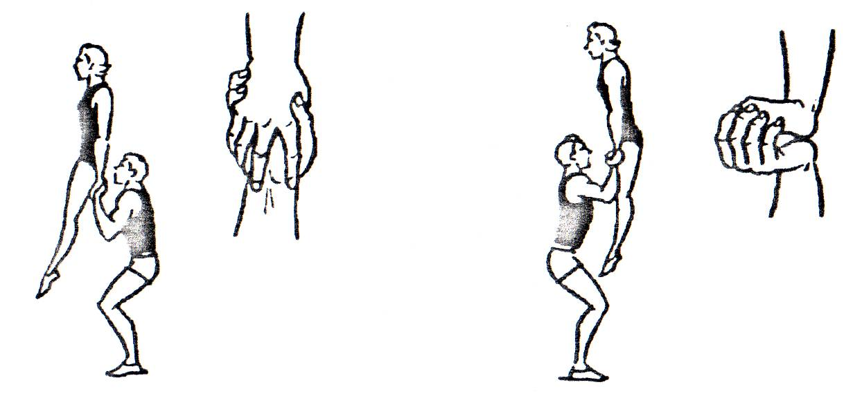
обычный лицевой

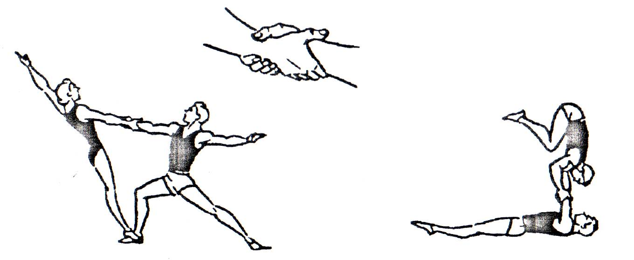
глубокий плечевой

ВХОДЫ
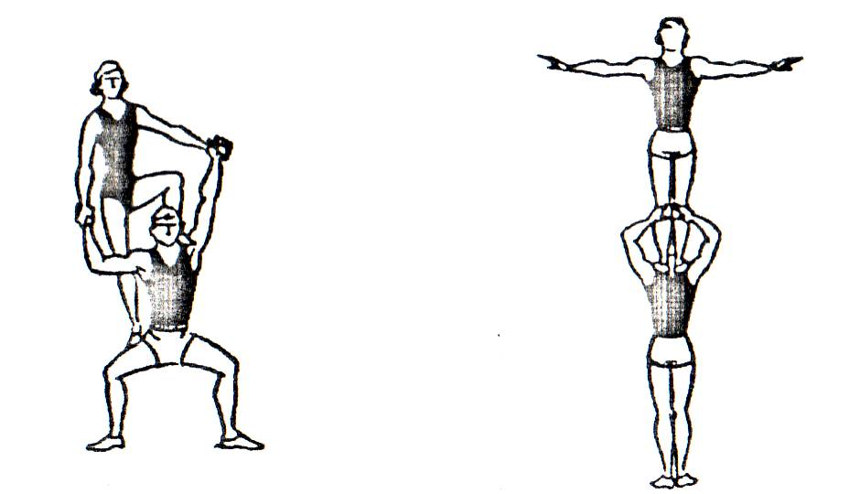
сбоку

толчком или силой

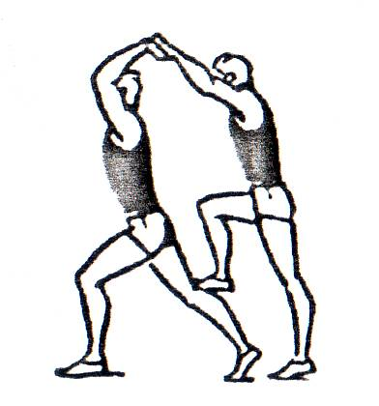
толчком с ноги

БРОСКИ
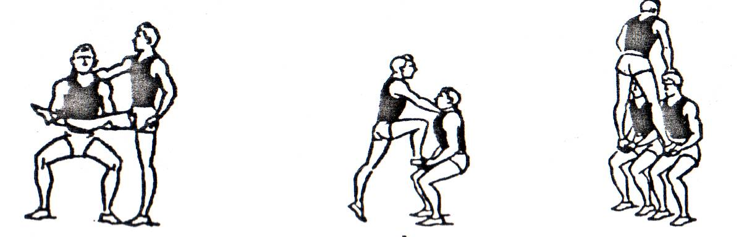
под ногу с «фуса» «купэ»
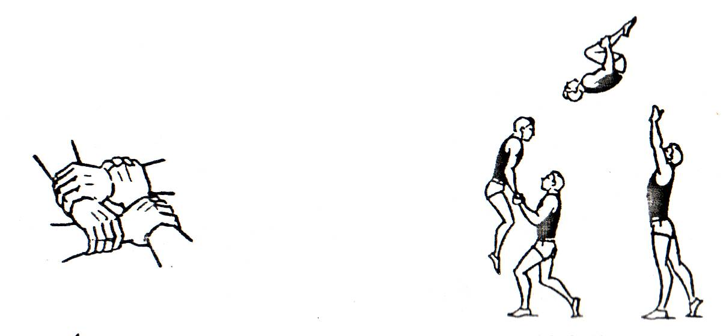
с 4-х рук за руки

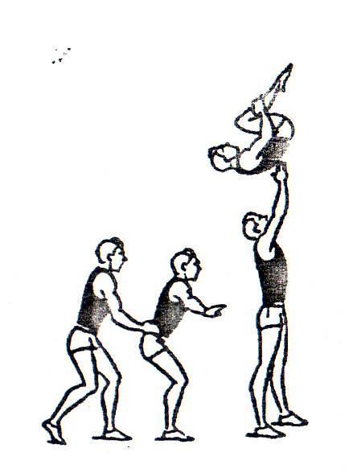
под спину

ПАРЫ

Смешанная
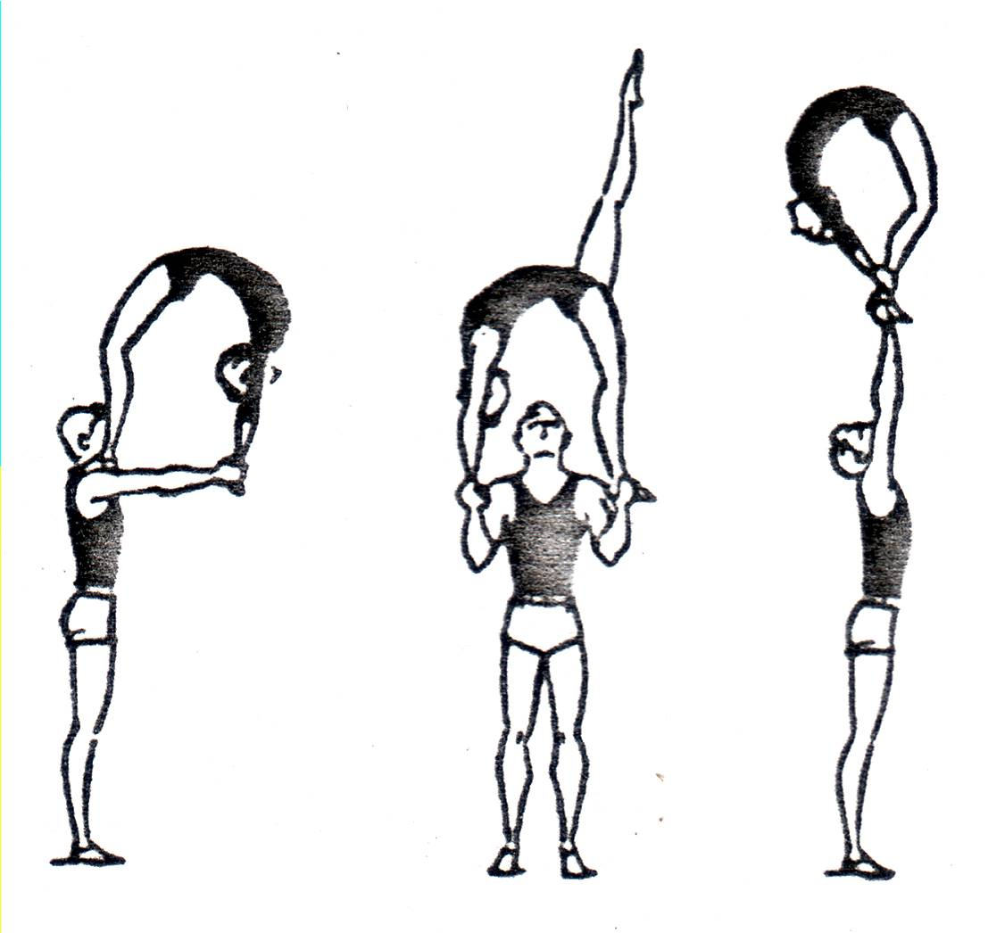
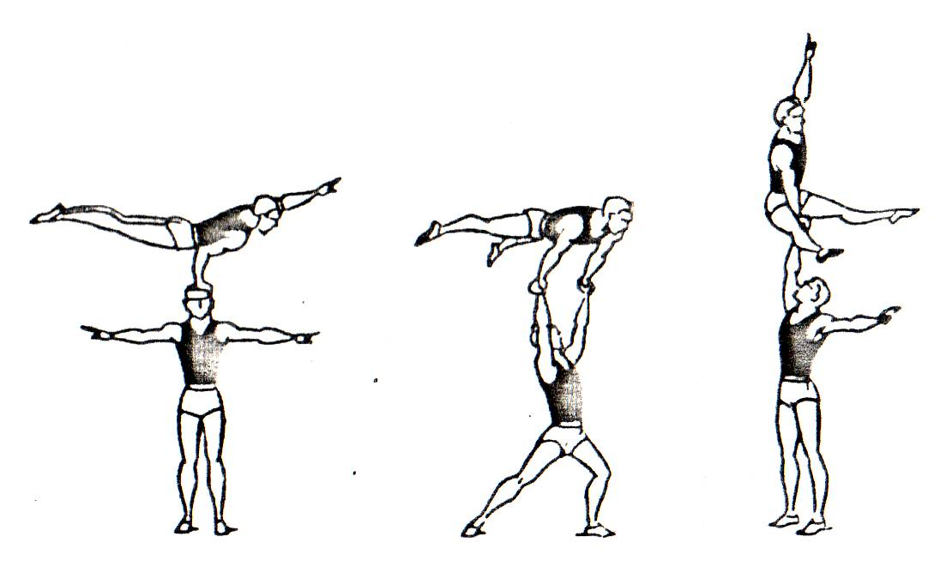
силовая

ВОЛЬТИЖ
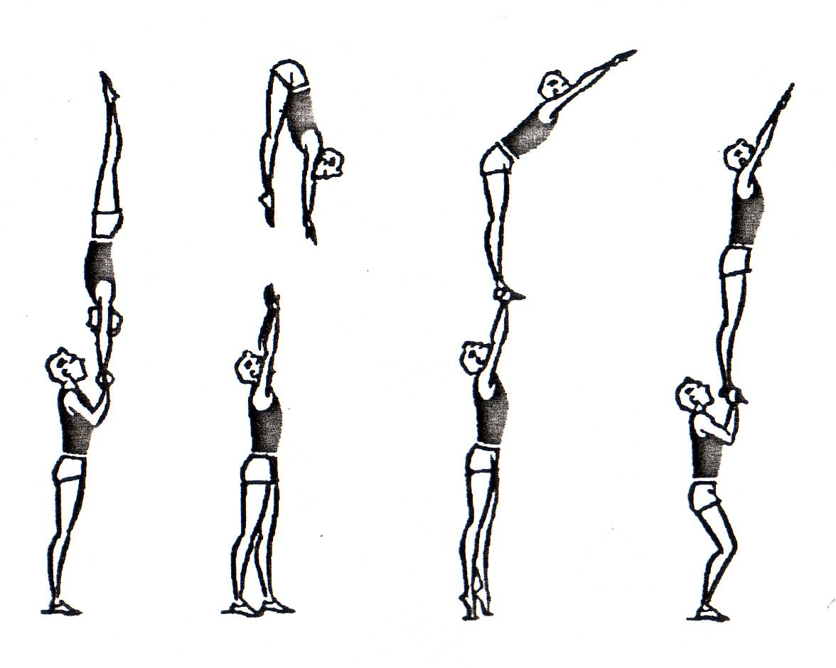
курбет

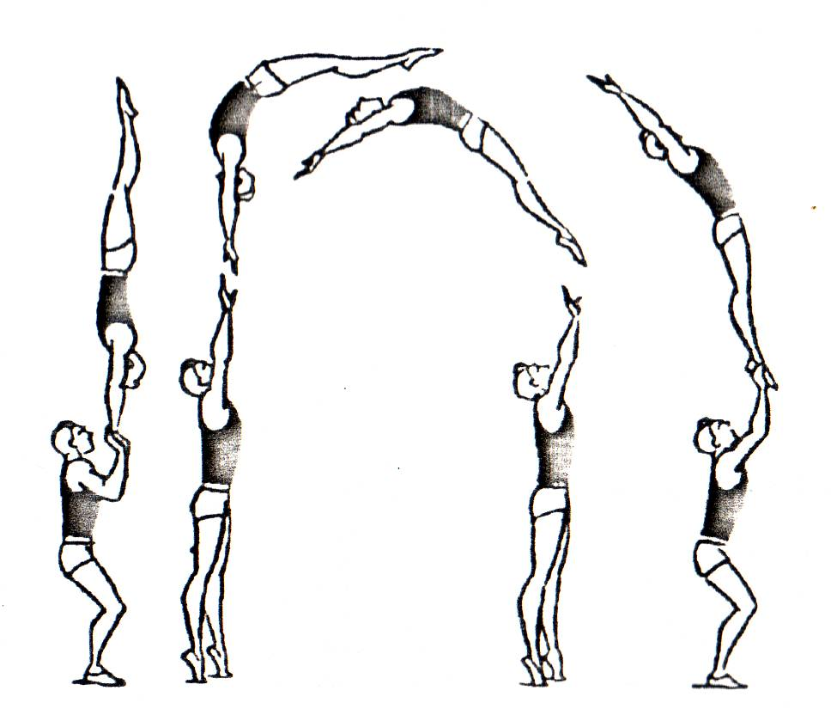
фордер

ПИРАМИДЫ

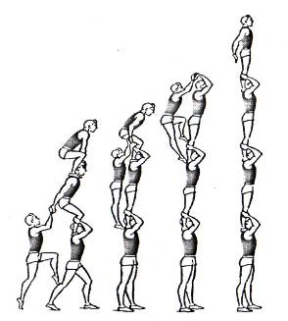
верхний

2 средний

1 средний

нижний

колонна

ПАССИРОВКА (СТРАХОВКА)

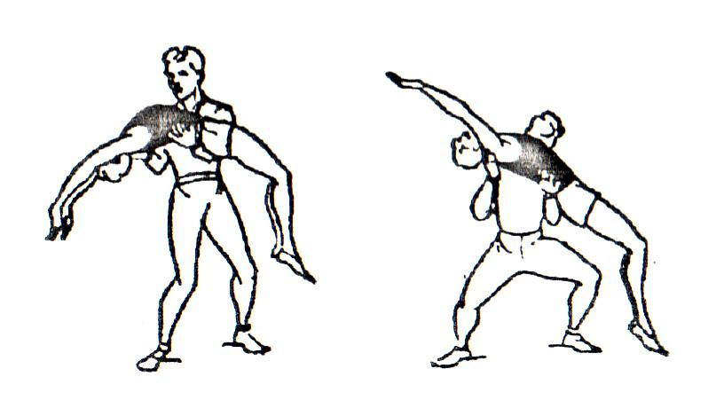
ручная

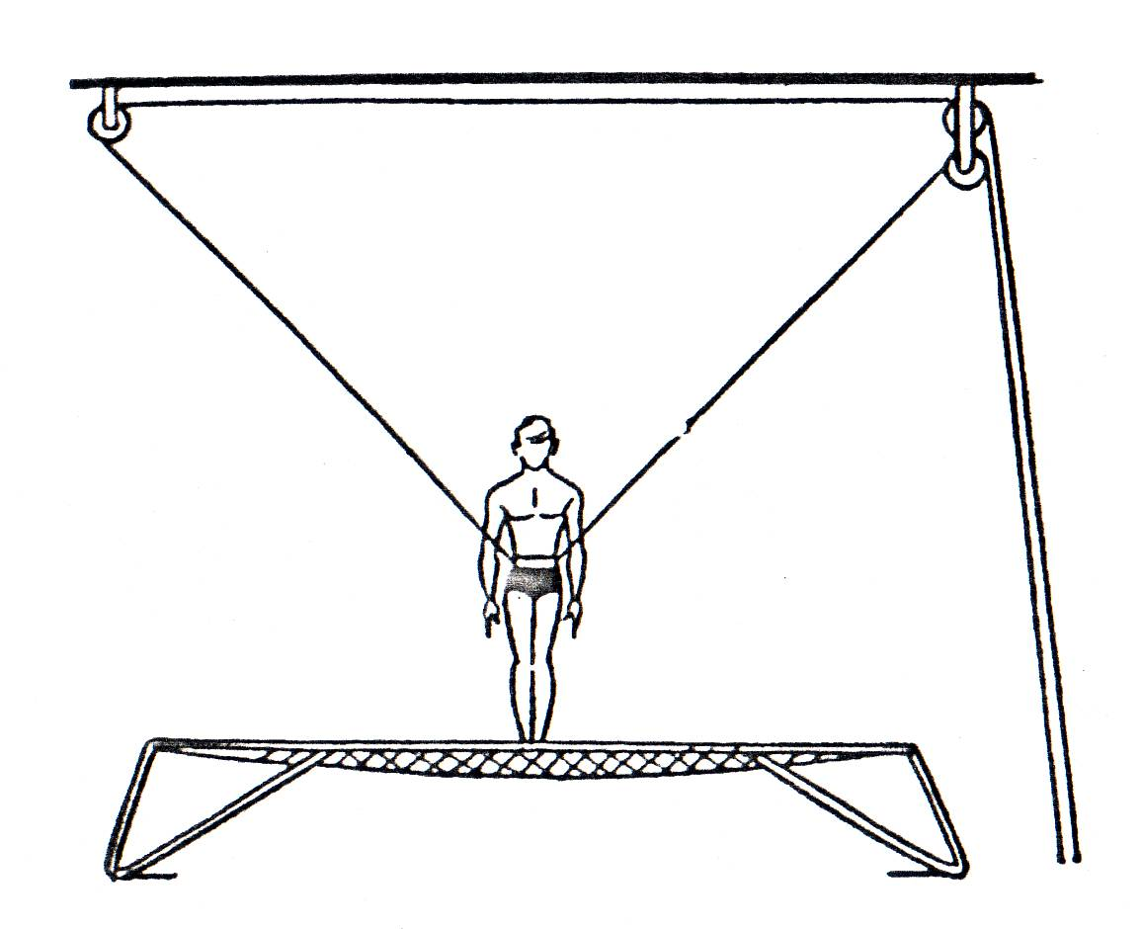
на лонже

ГИМНАСТИКА

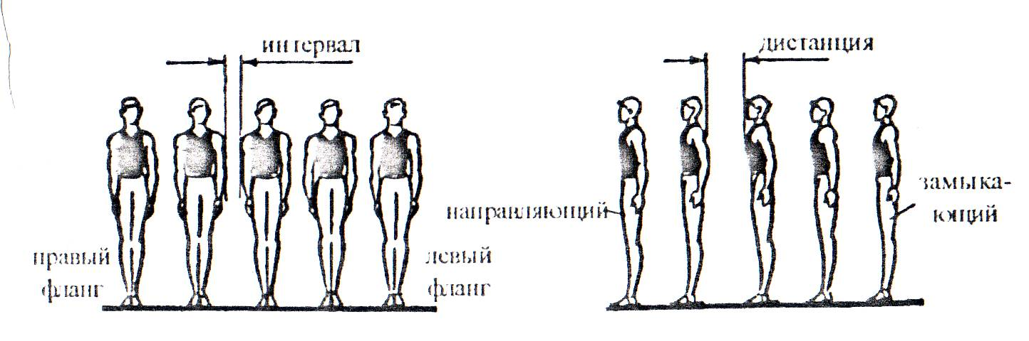
Положения в строю

СТАТИЧЕСКИЕ ЭЛЕМЕНТЫ
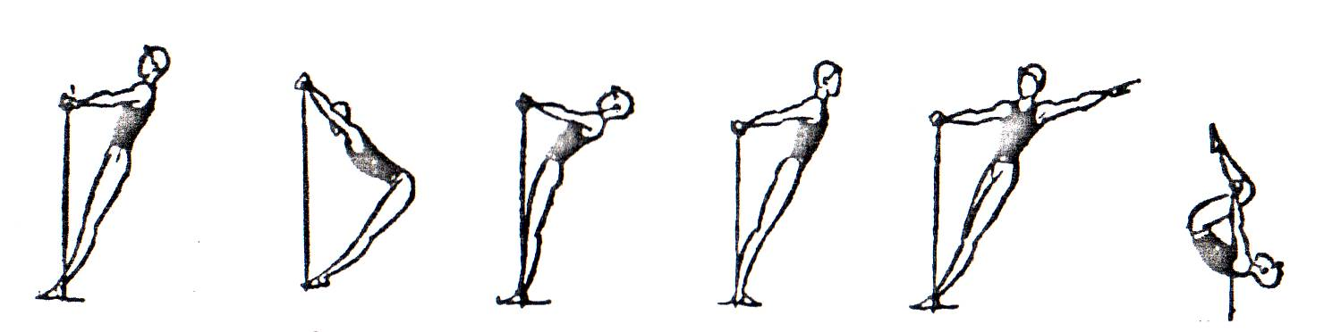
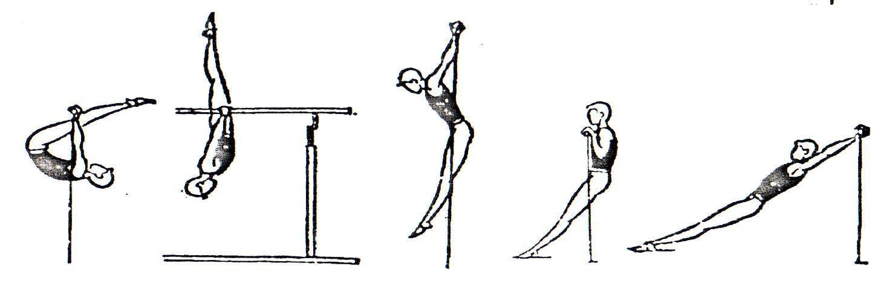
Вис
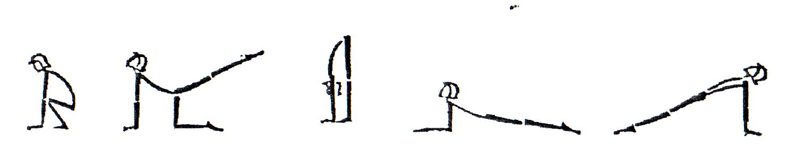
Упор

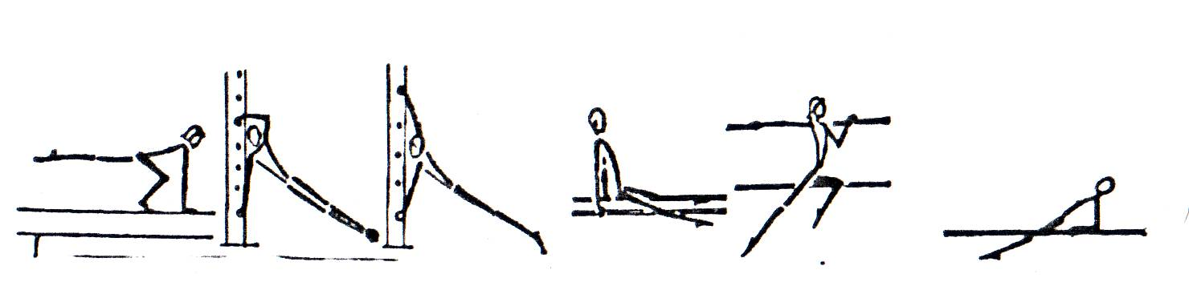
Упор (продолжение)
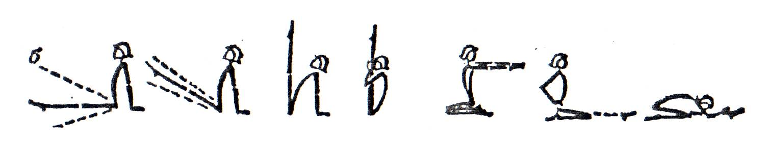
сед

УПРАЖНЕНИЯ НА КОЛЬЦАХ
Угол Крест

Стойка Бланш

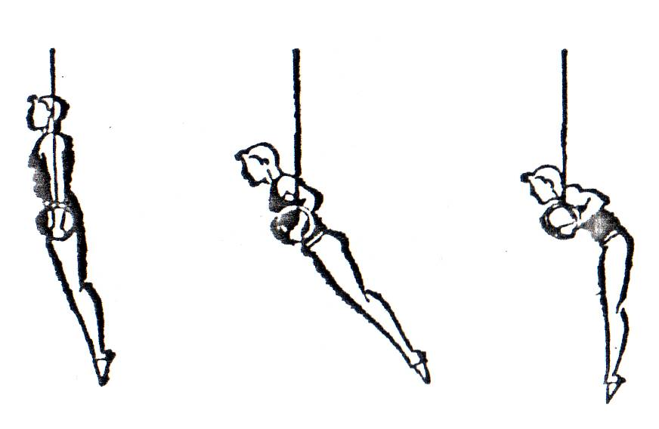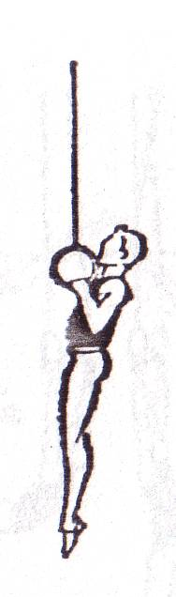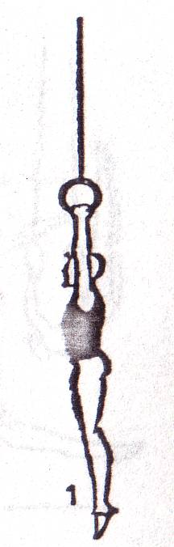
Штиц
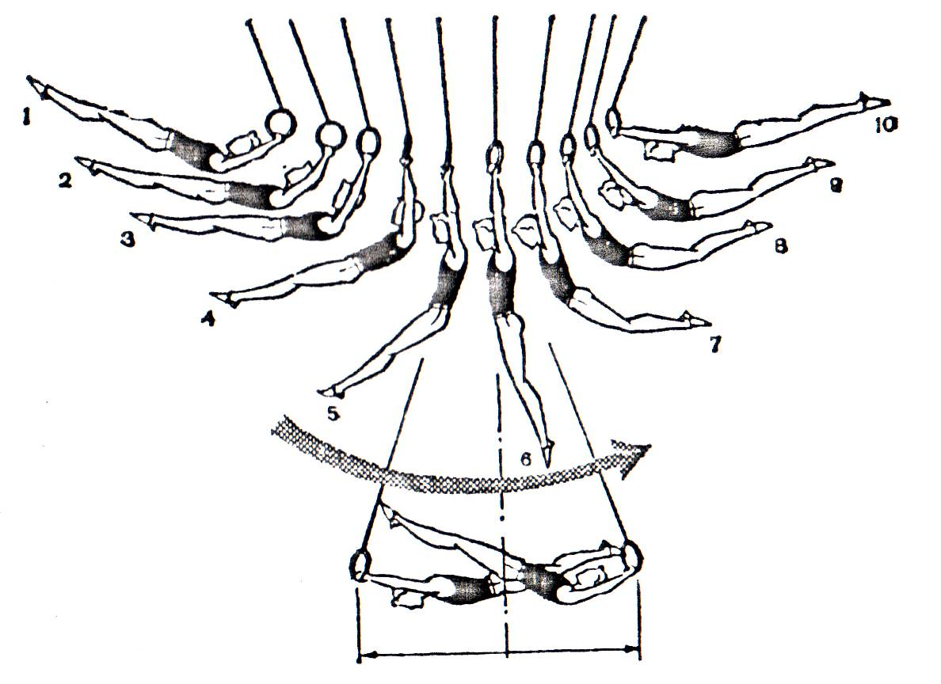
Размахивание в висе
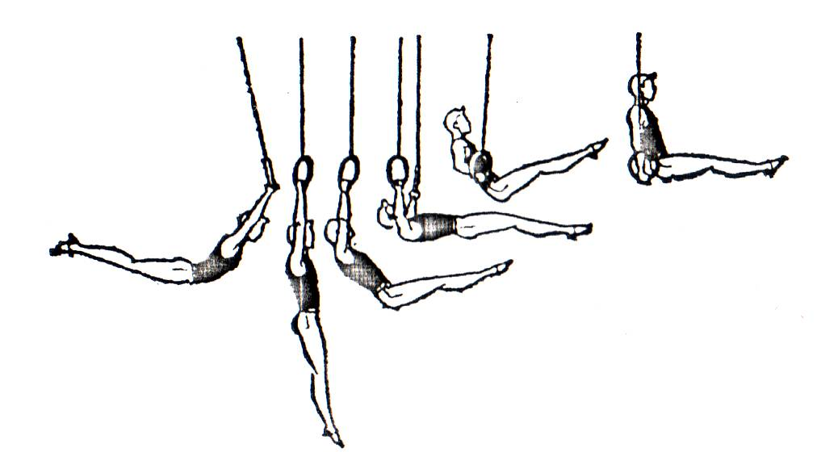
Подъем махом вперед

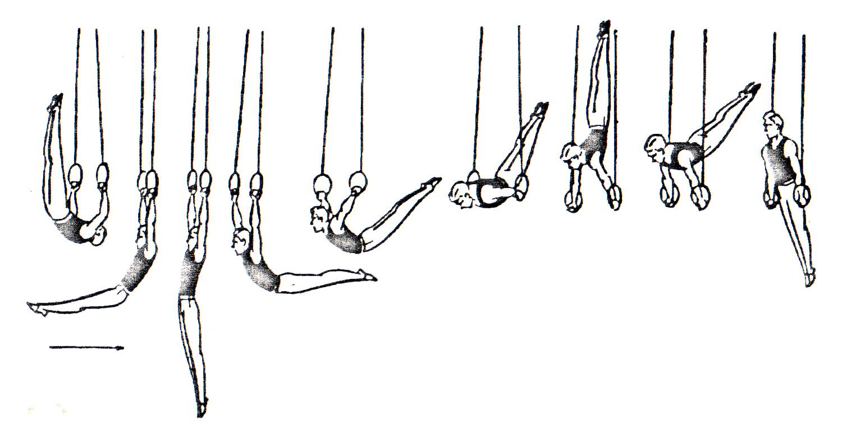
Подъем махом назад
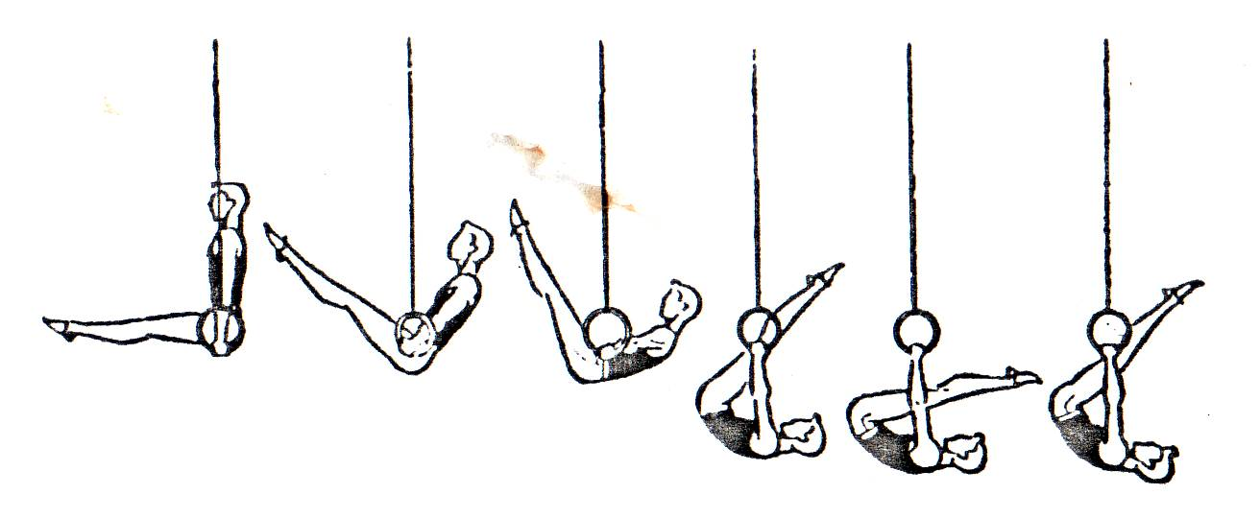
Подъем разгибом
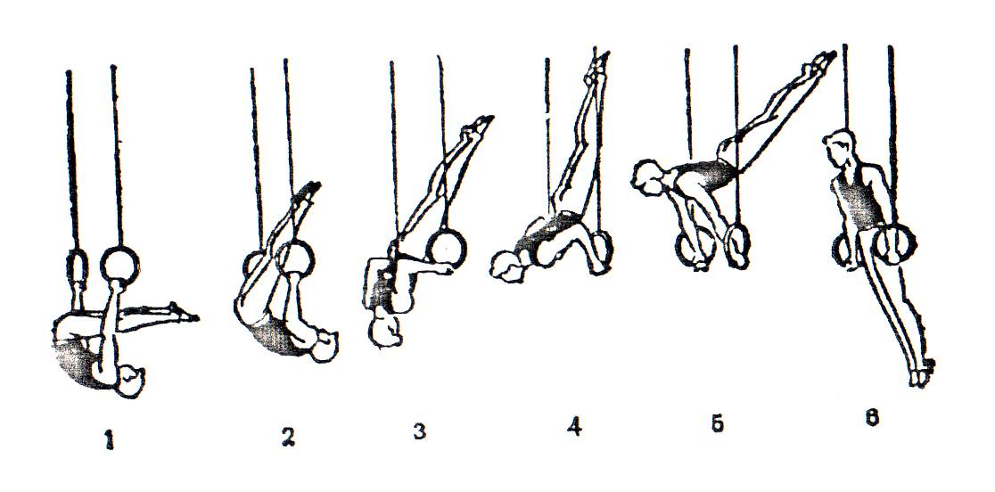
Полукабриоль

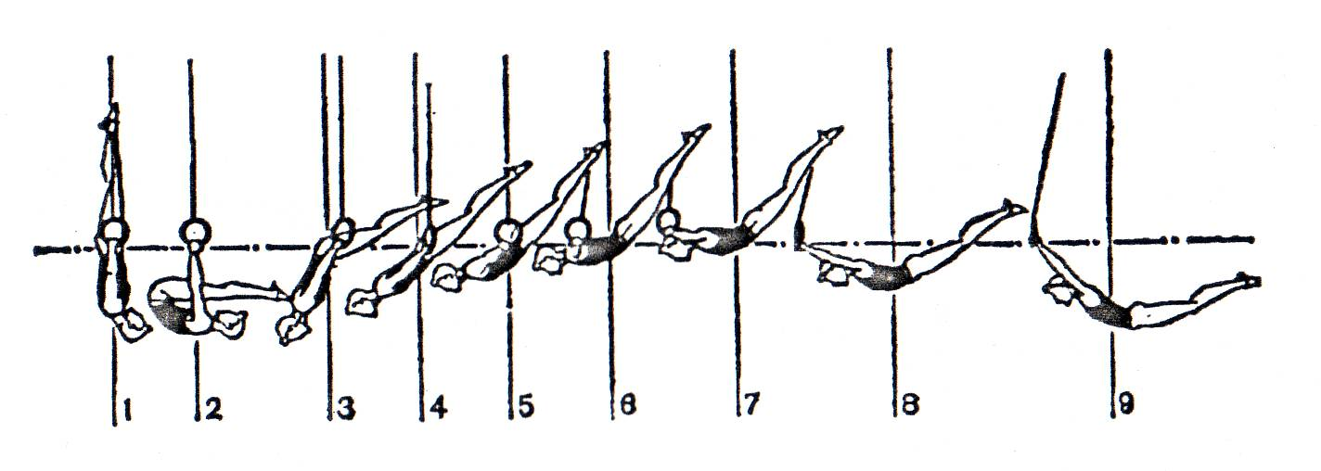
Выкрут назад

УПРАЖНЕНИЯ НА БРУСЬЯХ
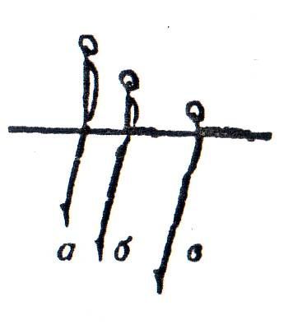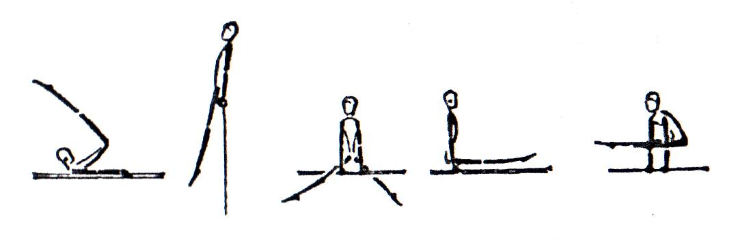
Упоры

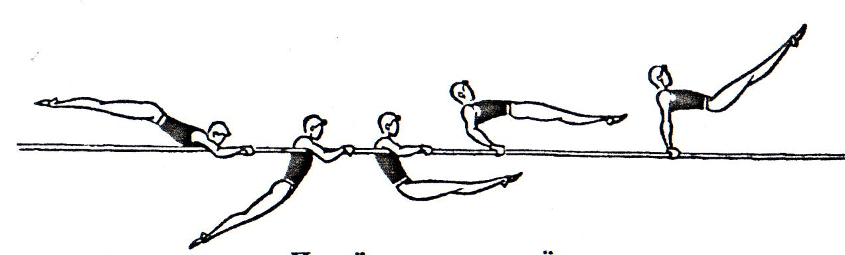
Подъем махом вперед

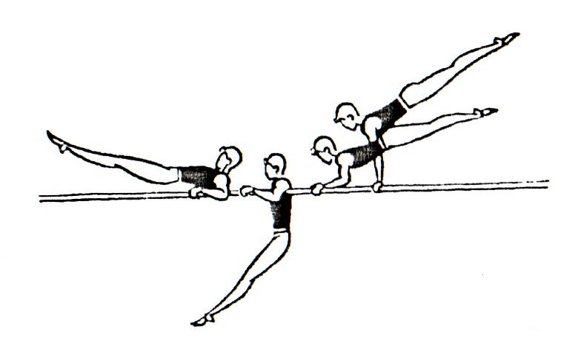
Подъем махом назад
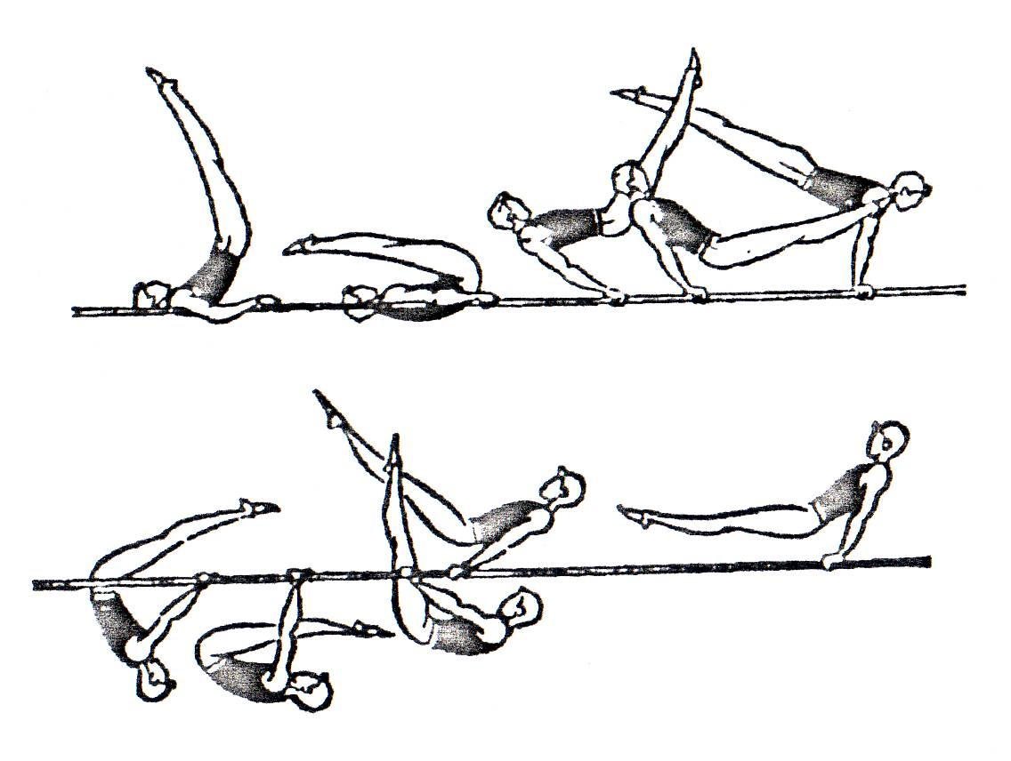
Подъем разгибом
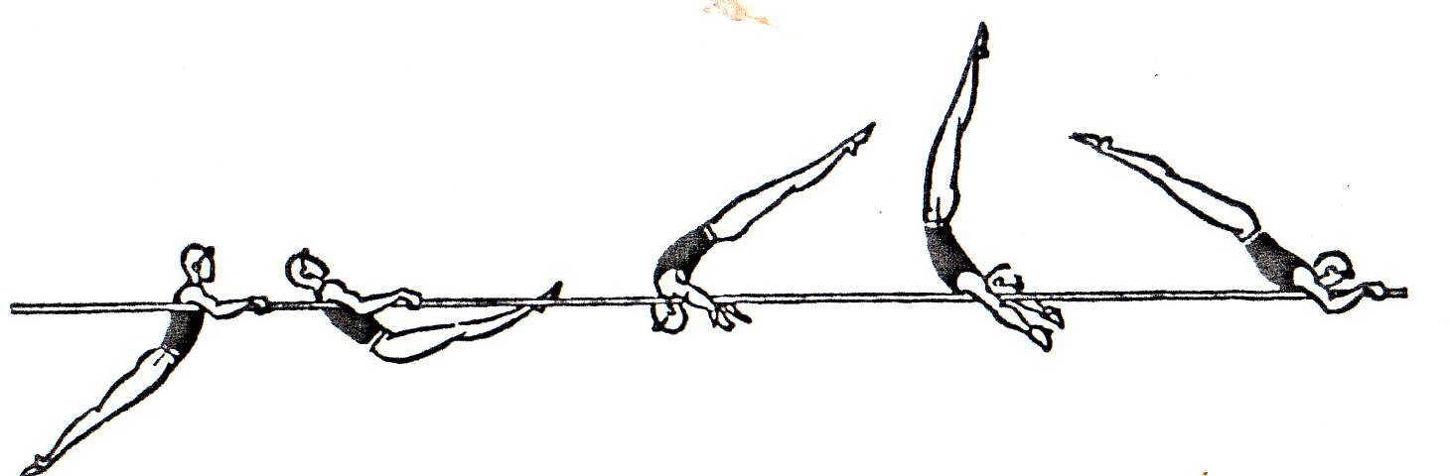
Кувырок назад
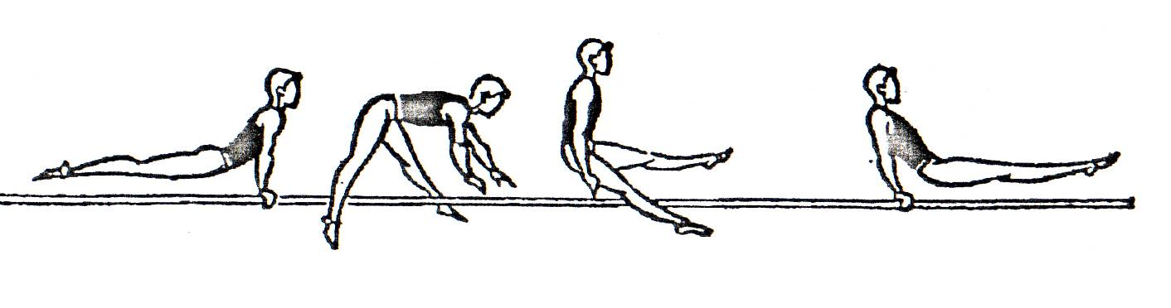
Перемах ногами

ТУРНИК
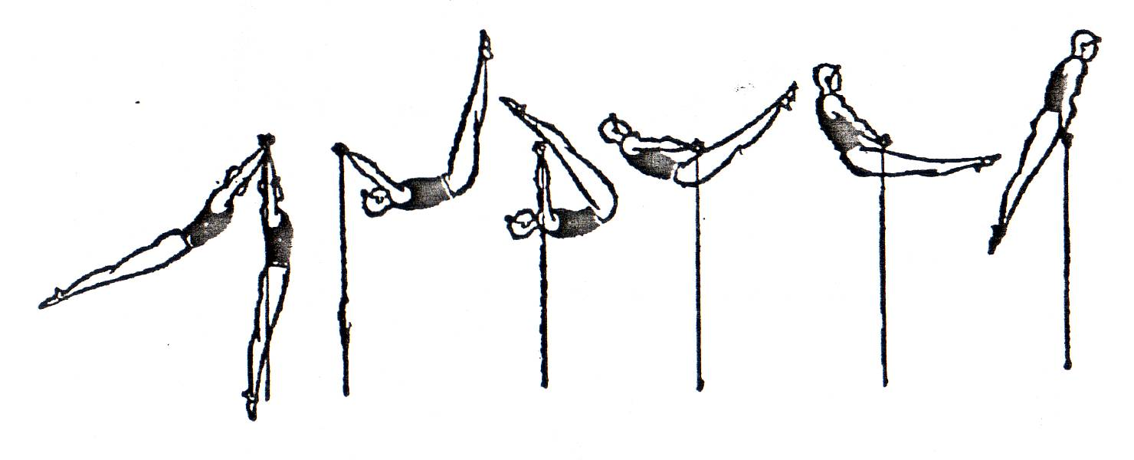
Кипи

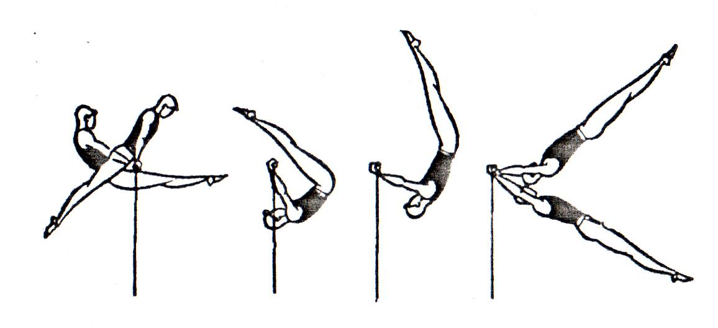
Мах дугой
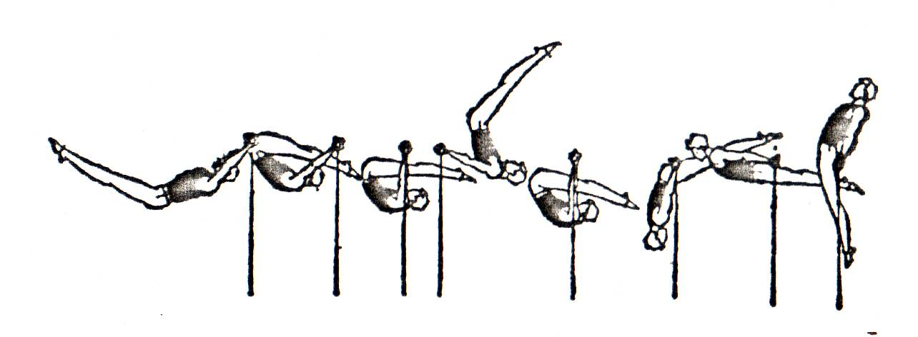
Подъем назад

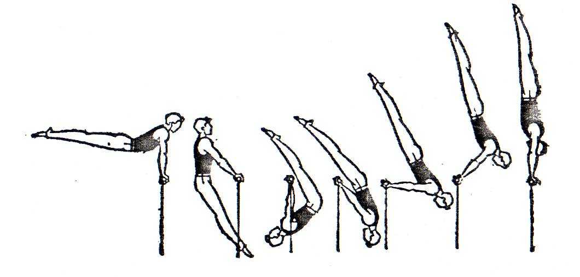
Оборот назад в вис, в стойку на руках
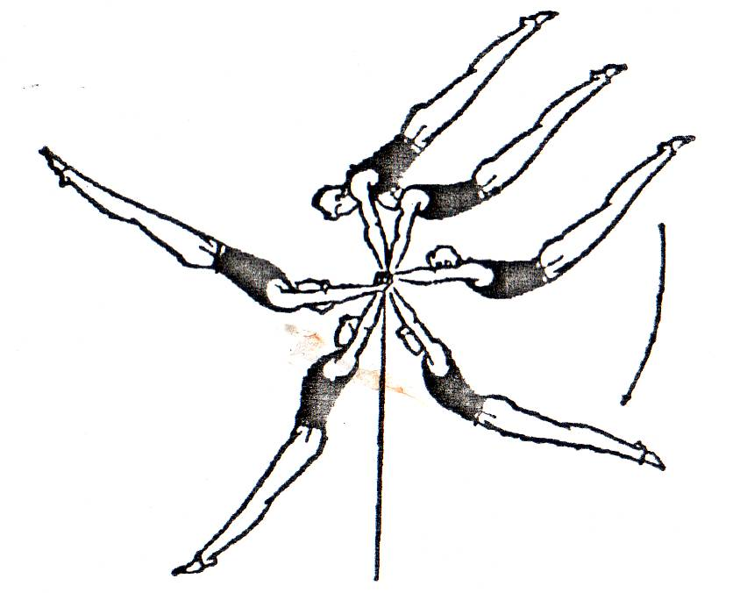
Подъем махом назад в упор
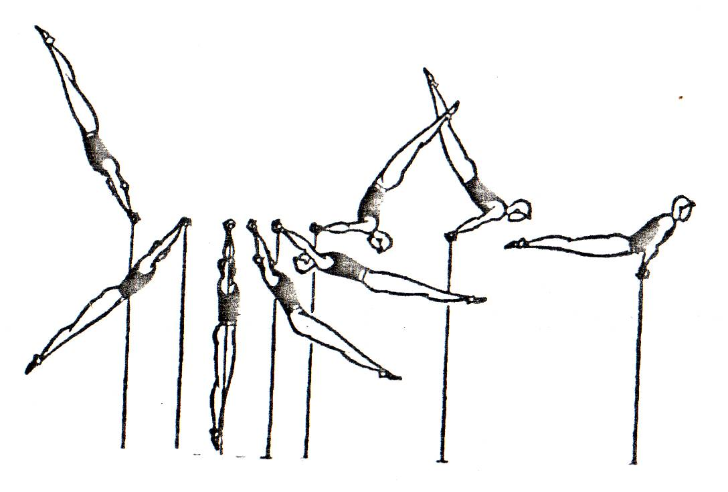
Подъем махом назад в упор
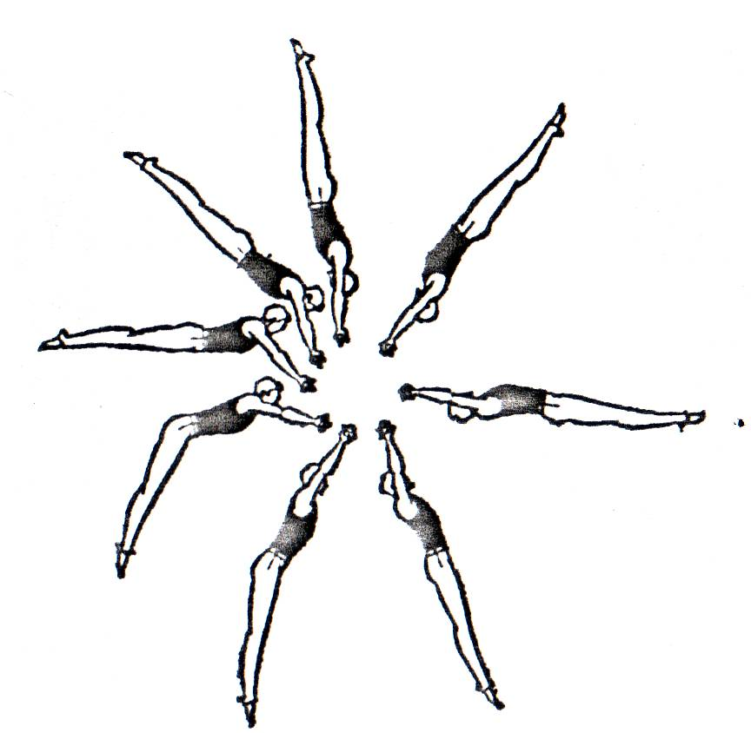
Большой оборот вперед

ЭКВИЛИБР (РУЧНОЙ)

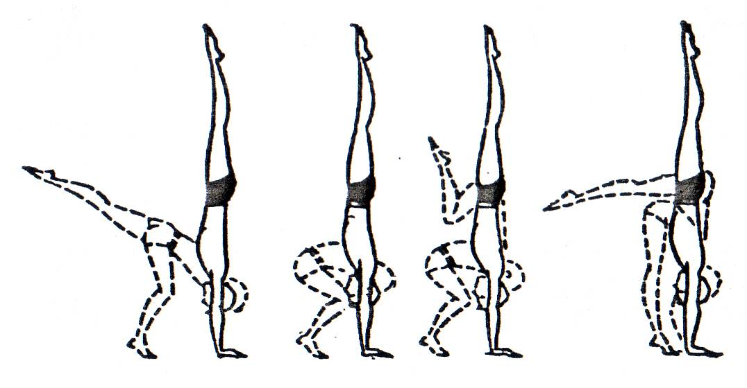
Стойка на руках
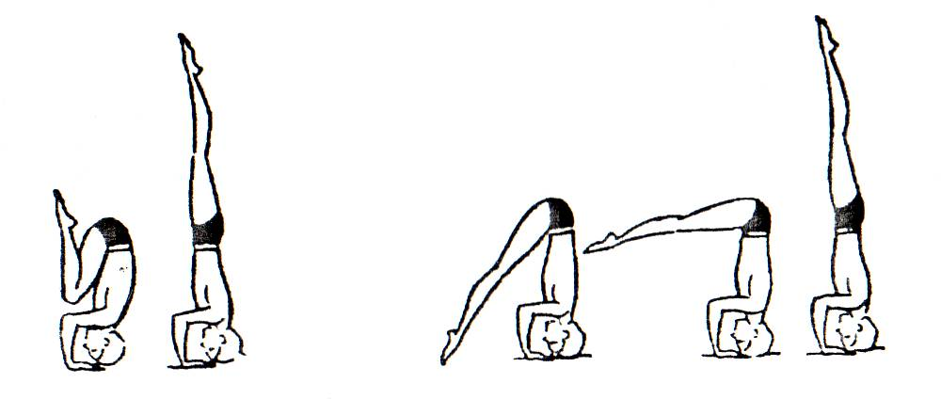
Стойка на трех точках

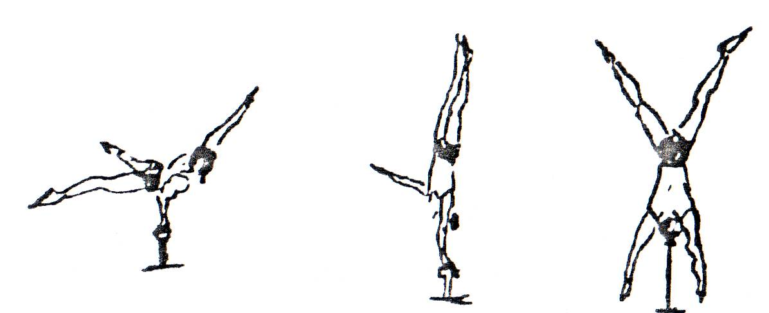
Крокодил Стойка на 1-й руке Копфштейн

ОСНОВНЫЕ ПОЛОЖЕНИЯ КЛАССИЧЕСКОГО ТАНЦА

Позиции рук
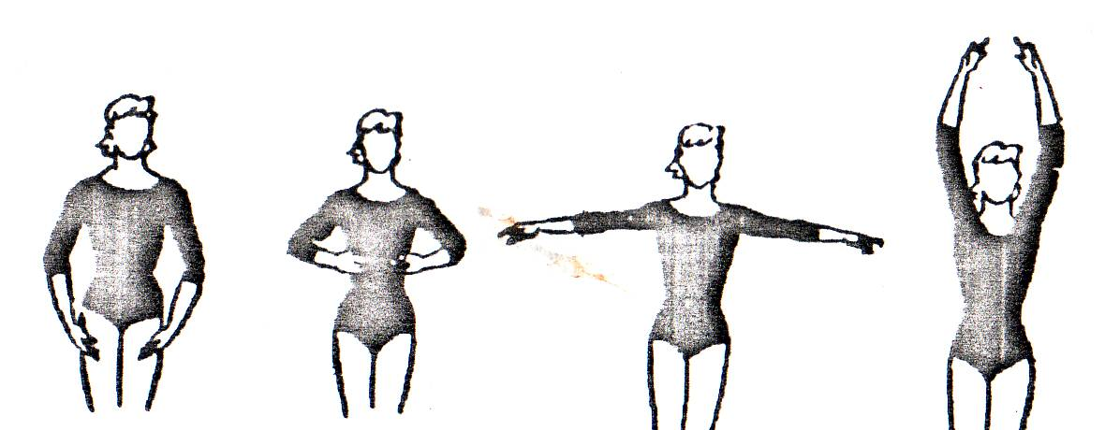
Подготовит. 1-я позиция 2-я позиция 3-я позиция
положение

Позиции ног

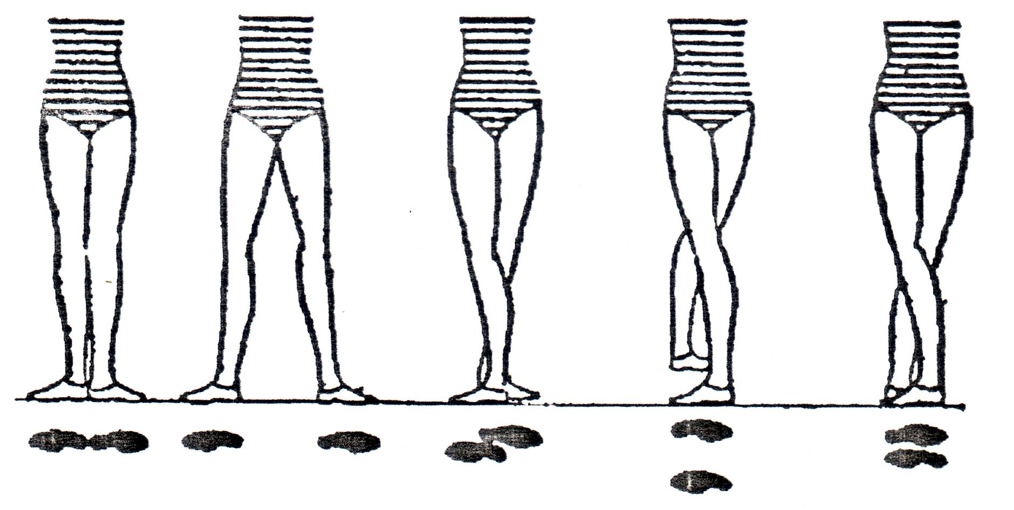
1 2 3 4 5

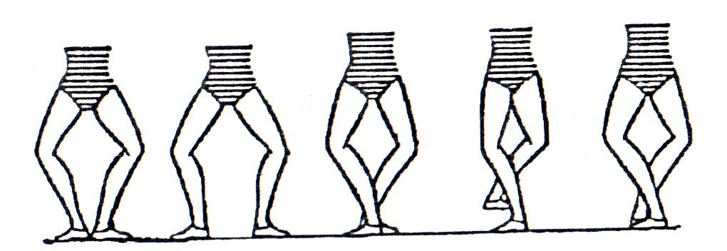
1 2 3 4 5
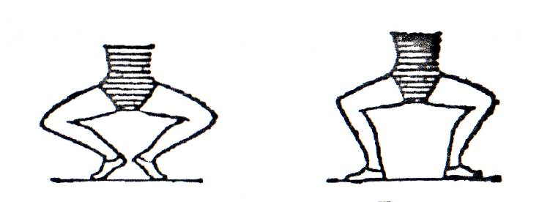
на 1 позиции на 2 позиции

Приседания
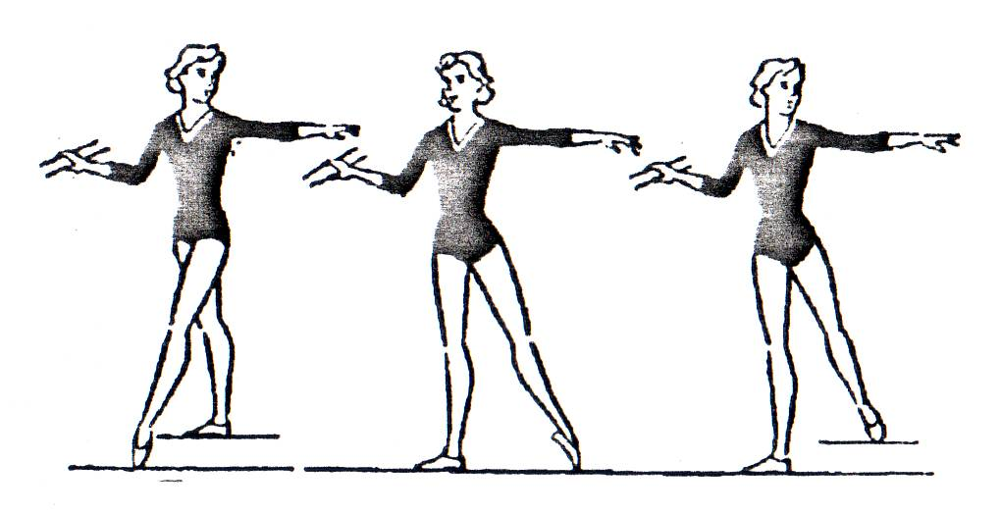
Батман тандю сэмпль (battement tendu simple)

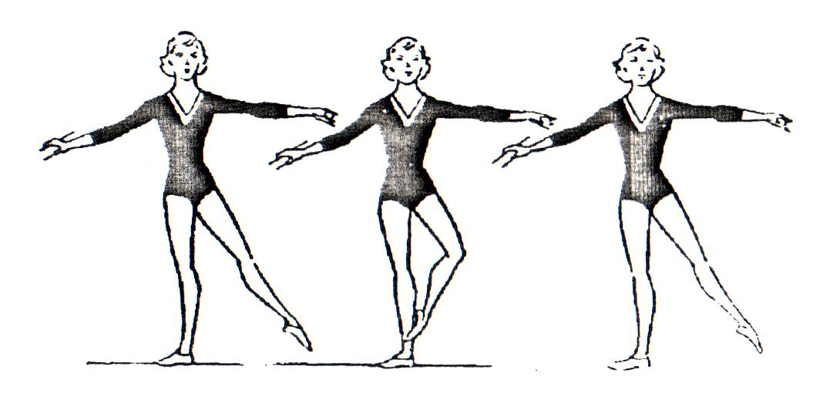
Батман фраппе (battement frappe)

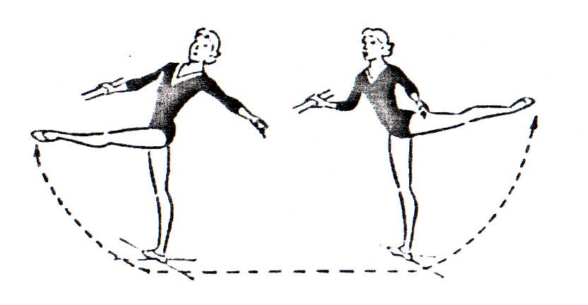
Гран батман балансе ( grand battement jete balance)

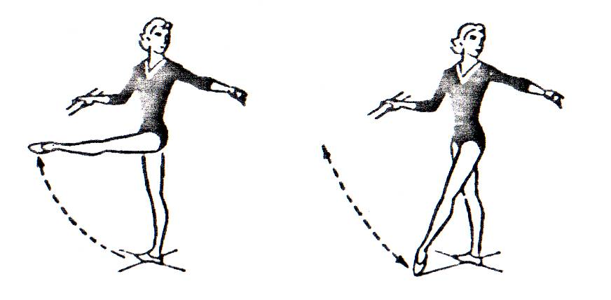
Гран батман жэтэ пуантэ (grand battement jete pointe)
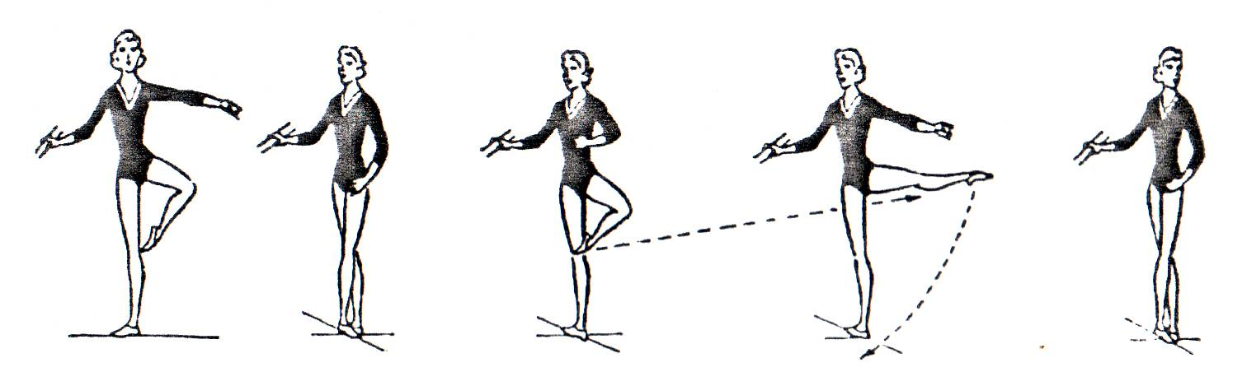
Батман девлоппэ (battement developpe)
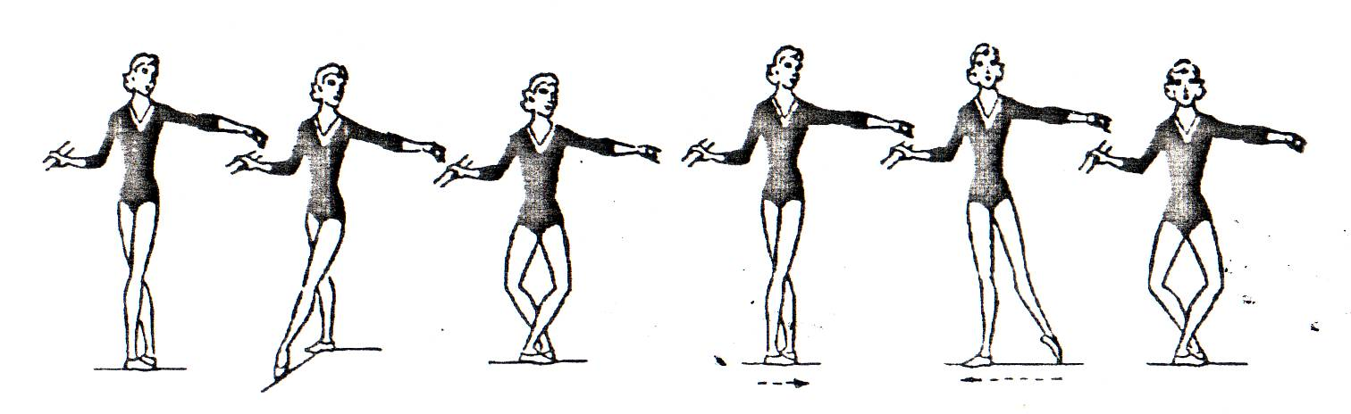
Батман тандю деми плие (battement tendu demi plie)
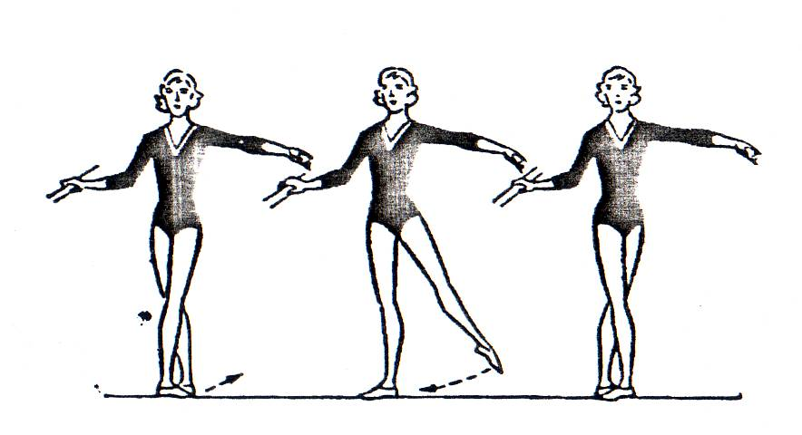
Батман тандю жэтэ (battement tendu jete)
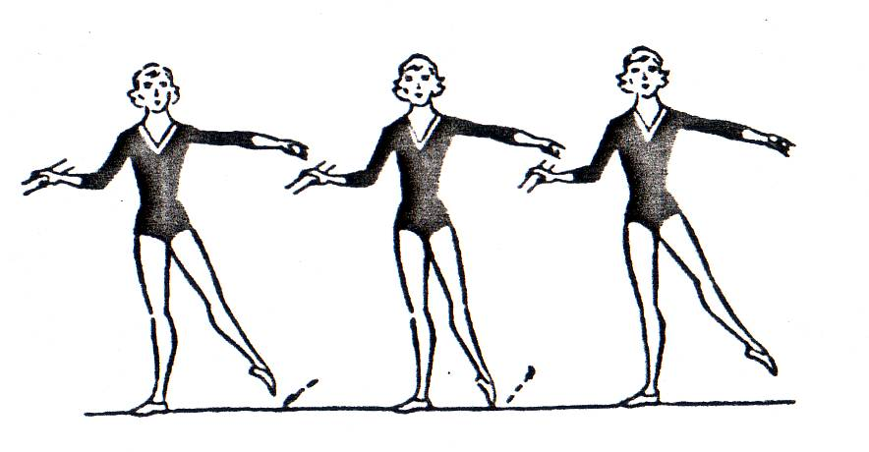
Батман тандю жэтэ пуантэ (battement tendu jete pointe)
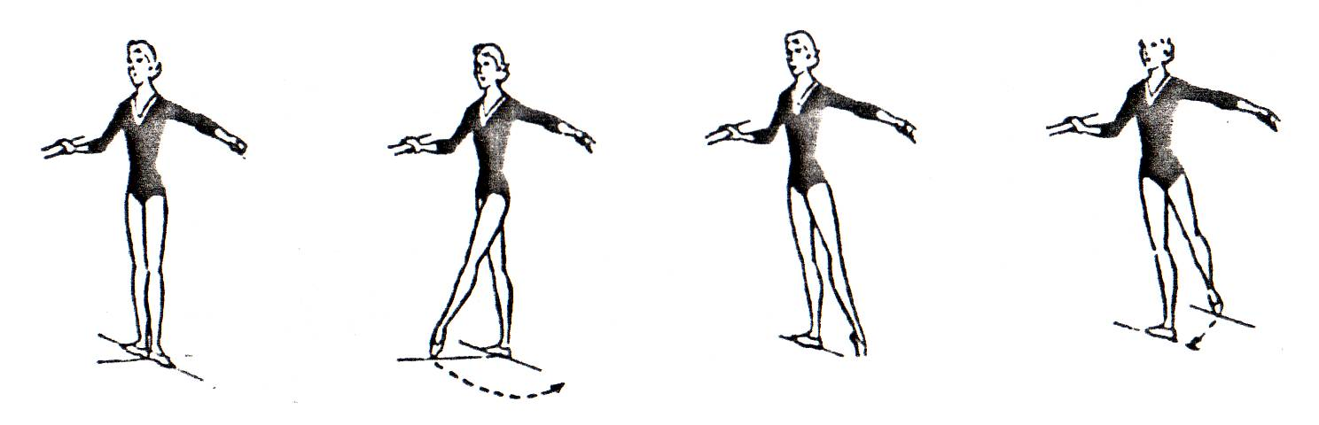
Рон де жамб пар терр (rond de jambe par terre)
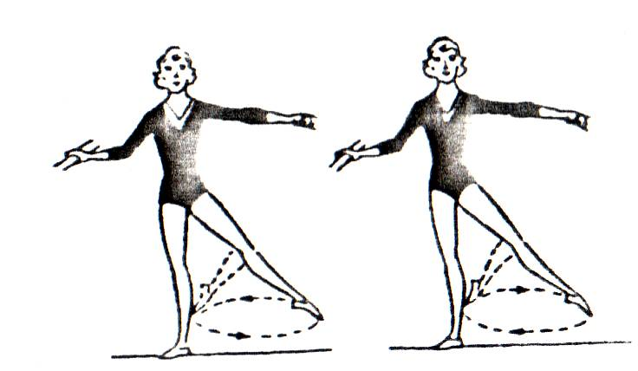
Рон де жамб ан лэр (rond de jambe en lair)

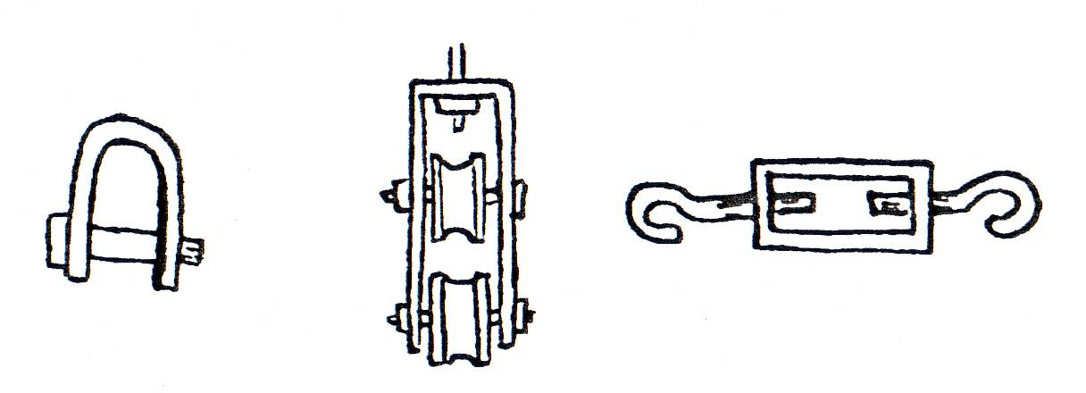
Чекель Блок Тендерка
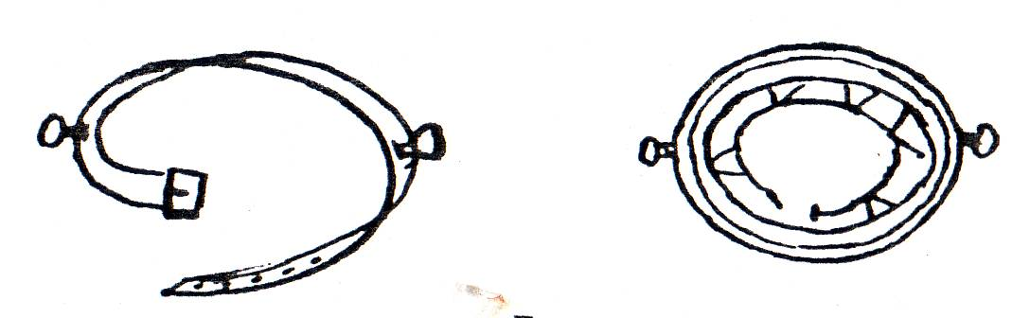
Лонжа
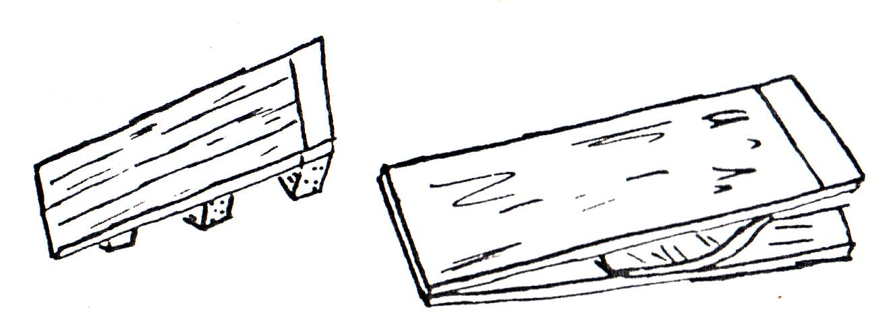
Мостик
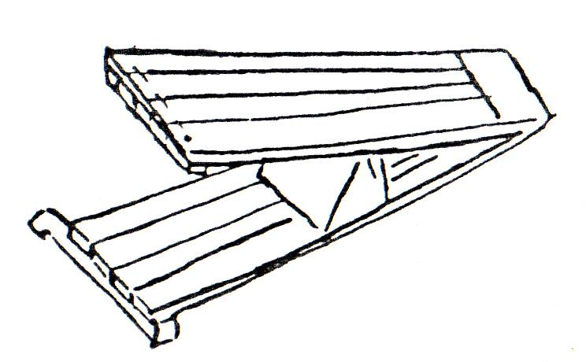
Трамплин

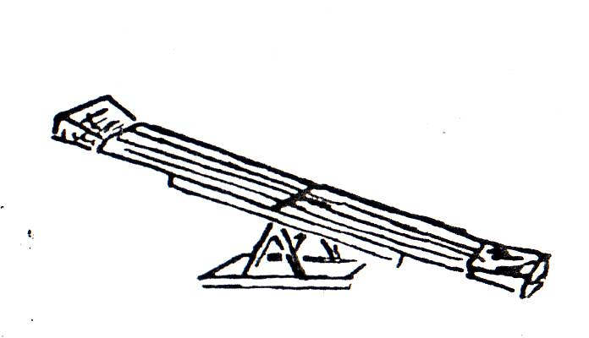
Подкидная доска
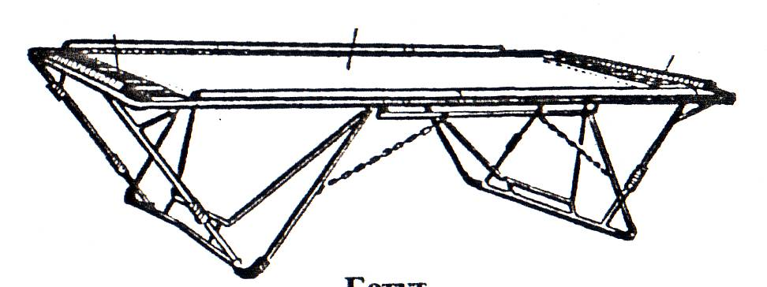
Батут
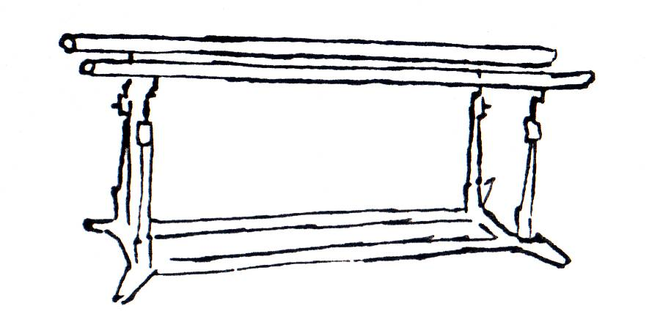
Параллельные брусья
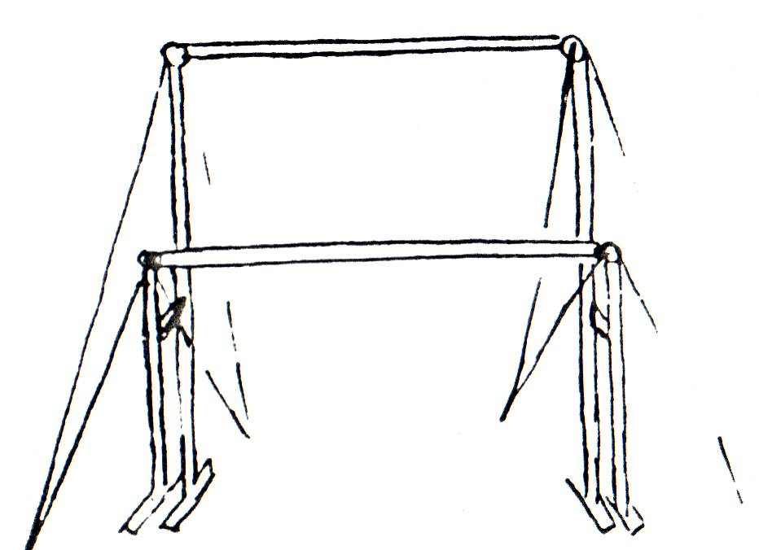
Разновысокие брусья

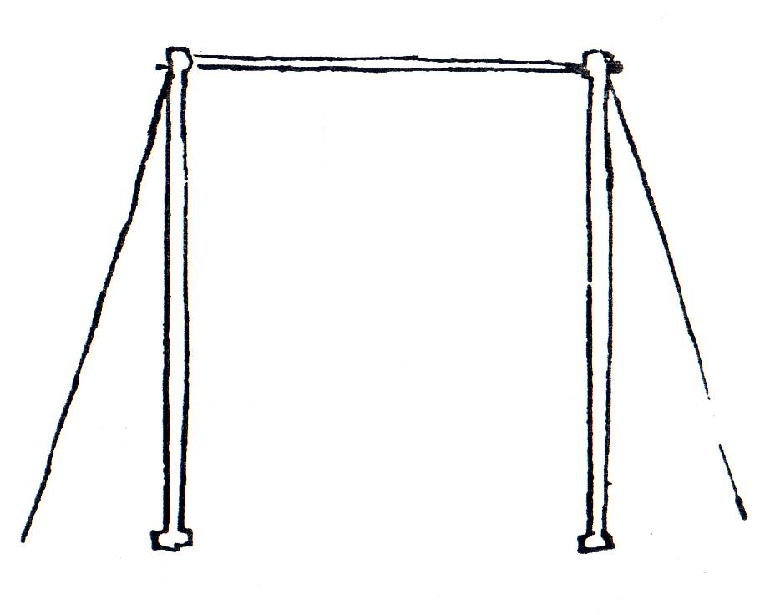
Турник
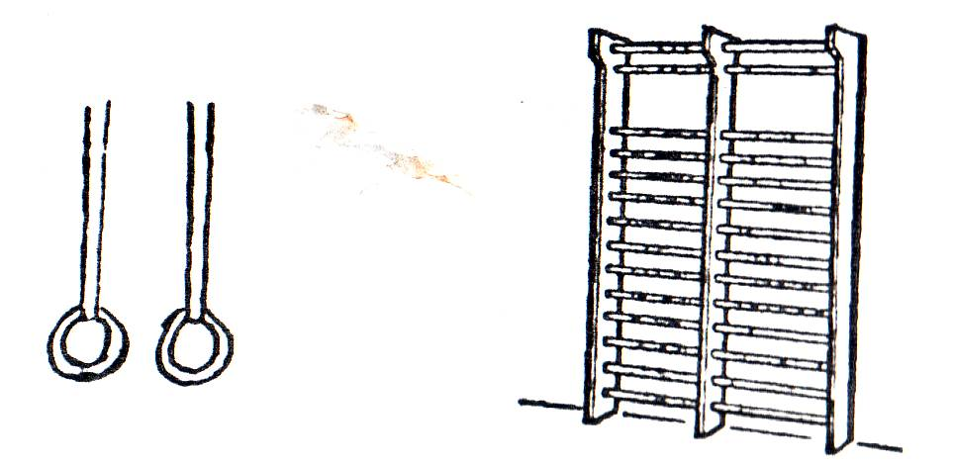
Кольца Гимнастическая лестница
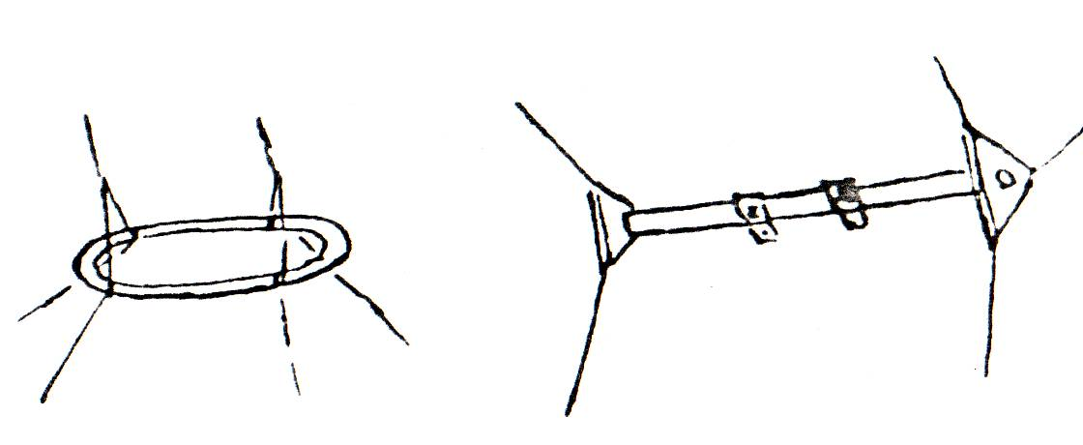
Рамка Штамберт

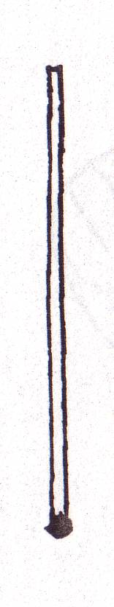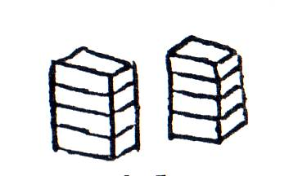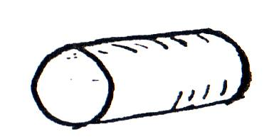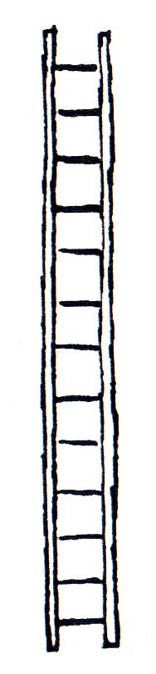
Перш Кубики Катушка Лестница
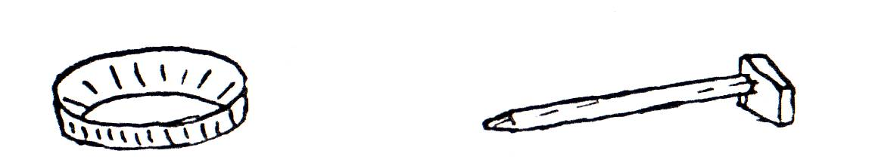
Бублик Трость
Мяч Булава
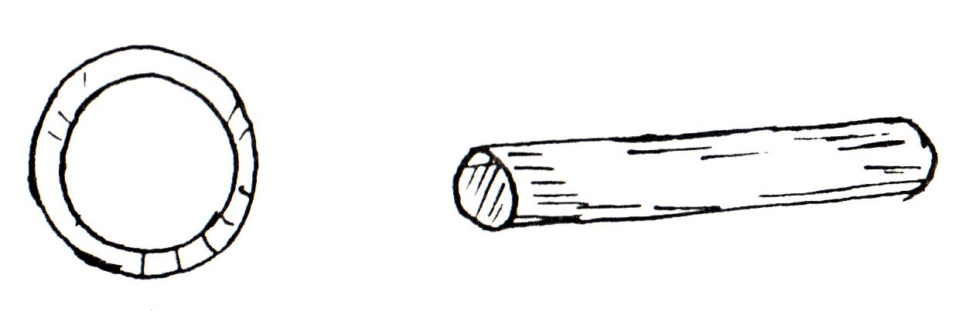
Кольцо Сигара

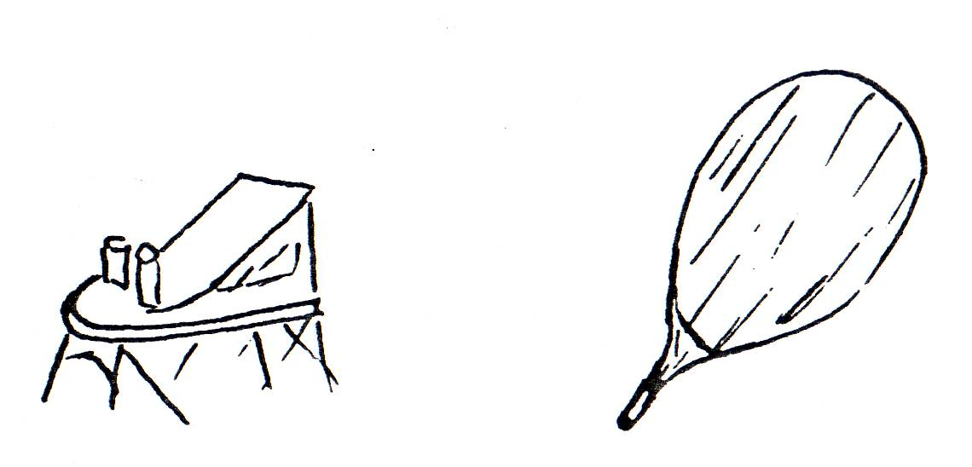
Тринка Веер

